Συστήματα Μικροϋπολογιστών 2018-2019
1η Ομάδα Ασκήσεων

1η Άσκηση

Το πρόγραμμα που δίνεται διαβάζει τον αριθμό που αντιστοιχεί στο MSB των διακοπτών εισόδου σε δεκαδική μορφή και τον εμφανίζει στις λυχνίες εξόδου σε δυαδική μορφή. Για να εκτελείται συνεχώς, θα πρέπει να προστεθεί μία εντολή άλματος στο τέλος του προγράμματος που να μεταφέρει την εκτέλεση στην αρχή του προγράμματος.

Στον παρακάτω πίνακα παρουσιάζεται σε assembly το αρχικό πρόγραμμα και το τροποποιημένο πρόγραμμα με την εντολή άλματος JMP για συνεχή λειτουργία και τις απαραίτητες ετικέτες για μετάφραση στον προσομοιωτή TSIK:
Αρχικό πρόγραμμα  εκφώνησης | Επαναλαμβανόμενη εκτέλεση  στον προσομοιωτή
MVI C,08H  LDA 2000H  RAL  JC 080DH  DCR C  JNZ 0805H  MOV A,C  CMA  STA 3000H  RST 1 | START:  MVI C,08H  LDA 2000H  GOTO1:  RAL  JC GOTO2  DCR C  JNZ GOTO1  GOTO2:  MOV A,C  CMA  STA 3000H  JMP START  END

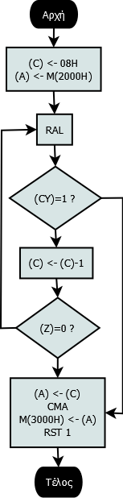
Παρακάτω δίνεται ένα διάγραμμα ροής για το πρόγραμμα

2η Άσκηση

Δίνεται το πρόγραμμα σε assembly
IN 10H
LXI B,01F4H ;Καθυστέρηση 500ms = 0x1F4
MVI E,01H ;Αρχικό LED το LSB
START:
LDA 2000H
MOV D,A
RRC ;Ολίσθηση δεξιά
JC START ;Έλεγχος του LSB
CALL DELB ;Καθυστέρηση 0,5s
MOV A,D
RLC ;Ολίσθηση αριστερά
JC GORIGHT ;Έλεγχος του MSB
GOLEFT: ;Κίνηση αριστερά
MOV A,E ;Προηγούμενο LED
CMA ;Αντίστροφη λογική στα LEDs
STA 3000H
CMA
RLC
MOV E,A ;Επόμενο LED
JMP START
GORIGHT: ;Κίνηση δεξιά
MOV A,E
CMA
STA 3000H
CMA
RRC
MOV E,A
JMP START

END

3η Άσκηση

Δίνεται το πρόγραμμα σε assembly (σημειώνεται ότι έχει τροποποιηθεί έτσι ώστε να εμφανίζεται και το δεκαδικό 99)
LXI B,01F4H ;Καθυστέρηση 500ms = 0x1F4
START:
LDA 2000H
CPI 64H ;Σύγκριση με το δεκαδικό 100
JNC TOOBIG ;Έλεγχος σχετικά με το δεκαδικό 100
MVI D,FFH
DECA:
INR D
SUI 0AH
JNC DECA
ADI 0AH
MOV E,A
MOV A,D ;Δεκάδες
RLC ;Ολίσθηση 4 φορές αριστερά
RLC
RLC
RLC
ADD E ;Μονάδες
CMA
STA 3000H
JMP START
TOOBIG: ;Είσοδος μεγαλύτερη του δεκαδικού 100
MVI A,0FH ;4 MSB
STA 3000H
CALL DELB ;Καθυστέρηση 0,5s
CMA ;4 LSB
STA 3000H
CALL DELB
JMP START

END
4η Άσκηση

Οι συναρτήσεις κόστους ανά τεμάχιο για κάθε τεχνολογία φαίνονται στον παρακάτω πίνακα

1η | 2η | 3η | 4η

ενώ οι αντίστοιχες γραφικές παραστάσεις φαίνονται στο επόμενο διάγραμμα

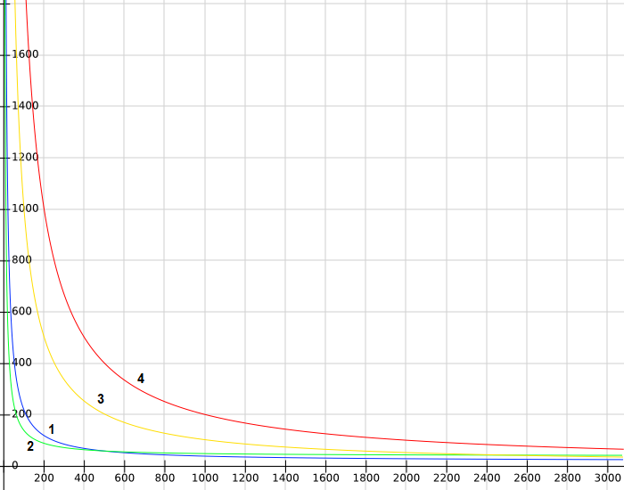
Εξισώνοντας τις εκφράσεις των καμπυλών ανά 2, βρίσκουμε τα σημεία τομής των καμπυλών μεταξύ τους

1η-2η | 2η-3η | 1η-3η | 2η-4η | 1η-4η | 3η-4η

Μελετώντας τον προηγούμενο πίνακα και το διάγραμμα των γραφικών παραστάσεων, εξάγουμε τα διαστήματα τιμών του αριθμού τεμαχίων που ελαχιστοποιούν το κόστος κατασκευής για κάθε τεχνολογία

: 2η
: 1η
: 3η
: 4η

Παρατηρούμε ότι οι τεχνολογίες με υψηλό κόστος σχεδίασης γίνονται συμφέρουσες μόνο σε υψηλούς αριθμούς τεμαχίων.

Aν το κόστος ανά IC για την τεχνολογία των FPGAs, τότε το συνολικό κόστος κατασκευής για τη 2η τεχνολογία θα είναι μικρότερο αυτού της 1ης όταν

Γιατο συνολικό κόστος κατασκευής της 2ης τεχνολογίας είναι πάντα μικρότερο από αυτό της 1ης, άρα για να αποκλειστεί η 1η τεχνολογία πρέπει το κόστος ανά IC της 2ης να είναι το πολύ 10€ ανά τεμάχιο.

5η Άσκηση

(i)
// Περιγραφή Verilog με μοντελοποίηση επιπέδου πυλών  // για το πρόβλημα 3-31, σχήμα 3.20α  module Circuit_3_20a_gates (A, B, C, D, F);  output F;  input A, B, C, D;  wire w1, w2, w3, w4, w5;  not G1 (w1, C);  and G2 (w2, B, w1);  and G3 (w3, C, D);  or G4 (w4, w3, B);  and G5 (w5, w4, A);  or G6 (F, w5, w2);  endmodule | // Περιγραφή Verilog με μοντελοποίηση επιπέδου πυλών  // για το πρόβλημα 3-31, σχήμα 3.21β  module Circuit_3_21b_gates (A, B, C, D, F);  output F;  input A, B, C, D;  wire w1, w2, w3, w4, w5, w6, w7, w8;  not G1(w1, A), G2(w2, B), G3(w3, C), G9(F, w8);  nand G4(w4, A, w2), G5(w5, w1, B), G8(w8, w6, w7);  nor G6(w7, w3, D), G7(w6, w4, w5);  endmodule
// Περιγραφή Verilog με μοντελοποίηση επιπέδου πυλών  // για το πρόβλημα 3-31, σχήμα 3.24  module Circuit_3_24_gates (A, B, C, D, E, F);  output F;  input A, B, C, D, E;  wire w1, w2, w3;  not G1(w1, E);  nor G2(w2, A, B), G3(w3, C, D);  nand G4(F, w2, w3);  endmodule | // Περιγραφή Verilog με μοντελοποίηση επιπέδου πυλών  // για το πρόβλημα 3-31, σχήμα 3.25  module Circuit_3_25_gates (A, B, C, D, F);  output F;  input A, B, C, D;  wire w1, w2, w3, w4, w5, w6, w7;  not G1(w1, A), G2(w2, B), G3(w3, D);  nand G4(w4, w1, B), G5(w5, A, w2), G8(F, w7, w6);  nor G6(w6, C, w3), G7(w7, w4, w5);  endmodule

(ii)
// Περιγραφή Verilog με μοντελοποίηση ροής δεδομένων
// για το πρόβλημα 3-32, σχήμα 3.20β
module Circuit_3_20b_dataflow (F, A, B, C, D);
output F;
input A, B, C, D;

assign F=(!(!(((!(!(C&&D)))||(!(!B)))&&A)))||(!(!(B&&(!C))));
endmodule

// Περιγραφή Verilog με μοντελοποίηση ροής δεδομένων
// για το πρόβλημα 3-32, σχήμα 3.21α
module Circuit_3_21a_dataflow (F, A, B, C, D);
output F;
input A, B, C, D;

assign F=((A&&(!B))||((!A)&&B))&&(C||(!D));
endmodule

// Περιγραφή Verilog με μοντελοποίηση ροής δεδομένων
// για το πρόβλημα 3-32, σχήμα 3.24
module Circuit_3_24_dataflow (F, A, B, C, D, E);
output F;
input A, B, C, D, E;

assign F=(!(!(A||B)))&&(!(!(C||D)))&&(!(!E));
endmodule

// Περιγραφή Verilog με μοντελοποίηση ροής δεδομένων
// για το πρόβλημα 3-32, σχήμα 3.25
module Circuit_3_25_dataflow (F, A, B, C, D);
output F;
input A, B, C, D;

assign F=(!(!(((!(!A))&&(!B))||((!A)&&(!(!B))))))&&(!(!(C||(!D))));
endmodule

6η Άσκηση

(i)
// Περιγραφή Verilog με μοντελοποίηση επιπέδου πυλών
// για το πρόβλημα 4-36 (σχήμα 4.23)
module Circuit_4_36_gates (x, y, V, D);
output x, y, V;
input [3:0]D;
wire w1, w2;

not
G1(w1, D[2]);
and
G2(w2, w1, D[1]);
or
G3(y, D[3], w2),
G4(x, D[3], D[2]),
G5(V, x, D[1], D[0]);
endmodule

(ii)
// Περιγραφή Verilog με μοντελοποίηση συμπεριφοράς
// για το πρόβλημα 4-45 (σχήμα 4.23)
module Circuit_4_45_behavioral (x, y, V, D);
output reg x, y, V;
input [3:0]D;

always @(D)
if (D[3]) begin y=1; x=1; V=1; end
if (D[2]) begin y=0; x=1; V=1; end
if (D[1]) begin y=1; x=0; V=1; end
if (D[0]) begin y=0; x=0; V=1; end
else V=0;
endmodule

Σημείωση: Η επεξεργασία του κώδικα των προγραμμάτων έγινε στο Notepad++ 7.6.6 portable, το διάγραμμα ροής σχεδιάστηκε στο Dia 0.97.2 Rev 2 portable, οι γραφικές παραστάσεις σχεδιάστηκαν στο FooPlot και η συγγραφή της παρούσας αναφοράς έγινε στο LibreOffice 6.3.1 portable.

